实验目的：
实验7:在Windows环境下，使用MongoDB 7.0部署一个包含主节点(Primary)、两个从节点(Secondary)和一个仲裁节点(Arbiter)的四节点副本集。

实验主要仪器、设备、材料：
计算机、 《MongoDB 副本集访问控制部署（Keyfiles身份验证）》、
操作系统: Windows 10/11 或 Windows Server 2016+
MongoDB版本: 7.0.30
安装路径: `D:\Develop\MongoDB\mongodb7.0.30`

实验原理及内容概述：
MongoDB副本集内部节点之间的身份验证使用Keyfiles方式。所有节点必须使用完全相同的密钥文件，文件内容为6~1024个字符的Base64字符串。节点启动时通过该密钥相互认证，确保只有持有正确密钥的实例能够加入副本集。
- 启用security.keyFile后，MongoDB自动开启授权（authorization）。
- 客户端连接时必须提供用户名和密码，且认证数据库通常为admin。
- 副本集内部通信也使用该密钥进行认证。
具体详细步骤：

停止所有正在运行的MongoDB进程
检查所有正在运行的mongodb进程，如果列出进程，则执行：taskkill /f /im mongod.exe
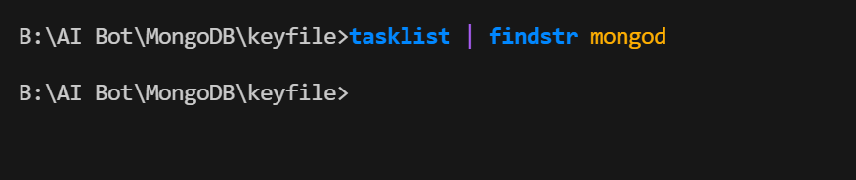

生成Keyfiles密钥文件
准备好密钥工具：
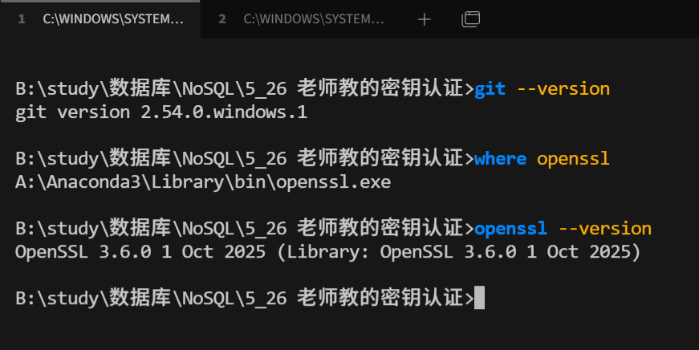
生成密钥文件：
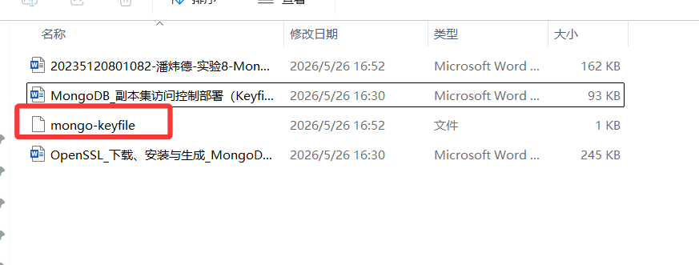

设置密钥文件权限（Windows）
icacls mongo-keyfile /inheritance:r
icacls mongo-keyfile /grant:r "%USERNAME%:R"
icacls mongo-keyfile /grant:r "SYSTEM:R"
icacls mongo-keyfile /grant:r "Administrators:R"
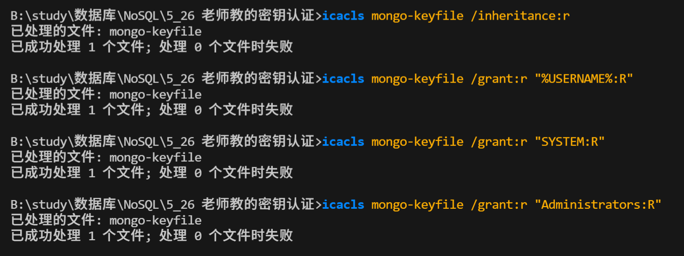
验证权限
icacls mongo-keyfile
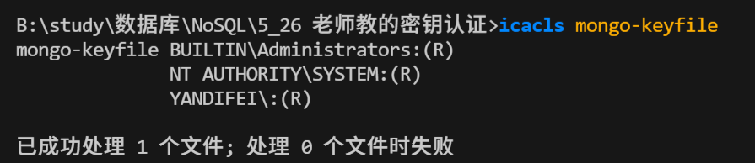

使用--keyFile命令行选项启动节点
撰写bat一键启动文件：
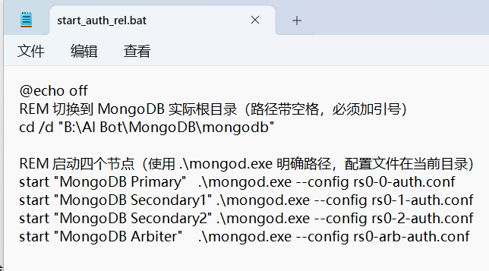

通过配置文件启用认证
修改配置文件：
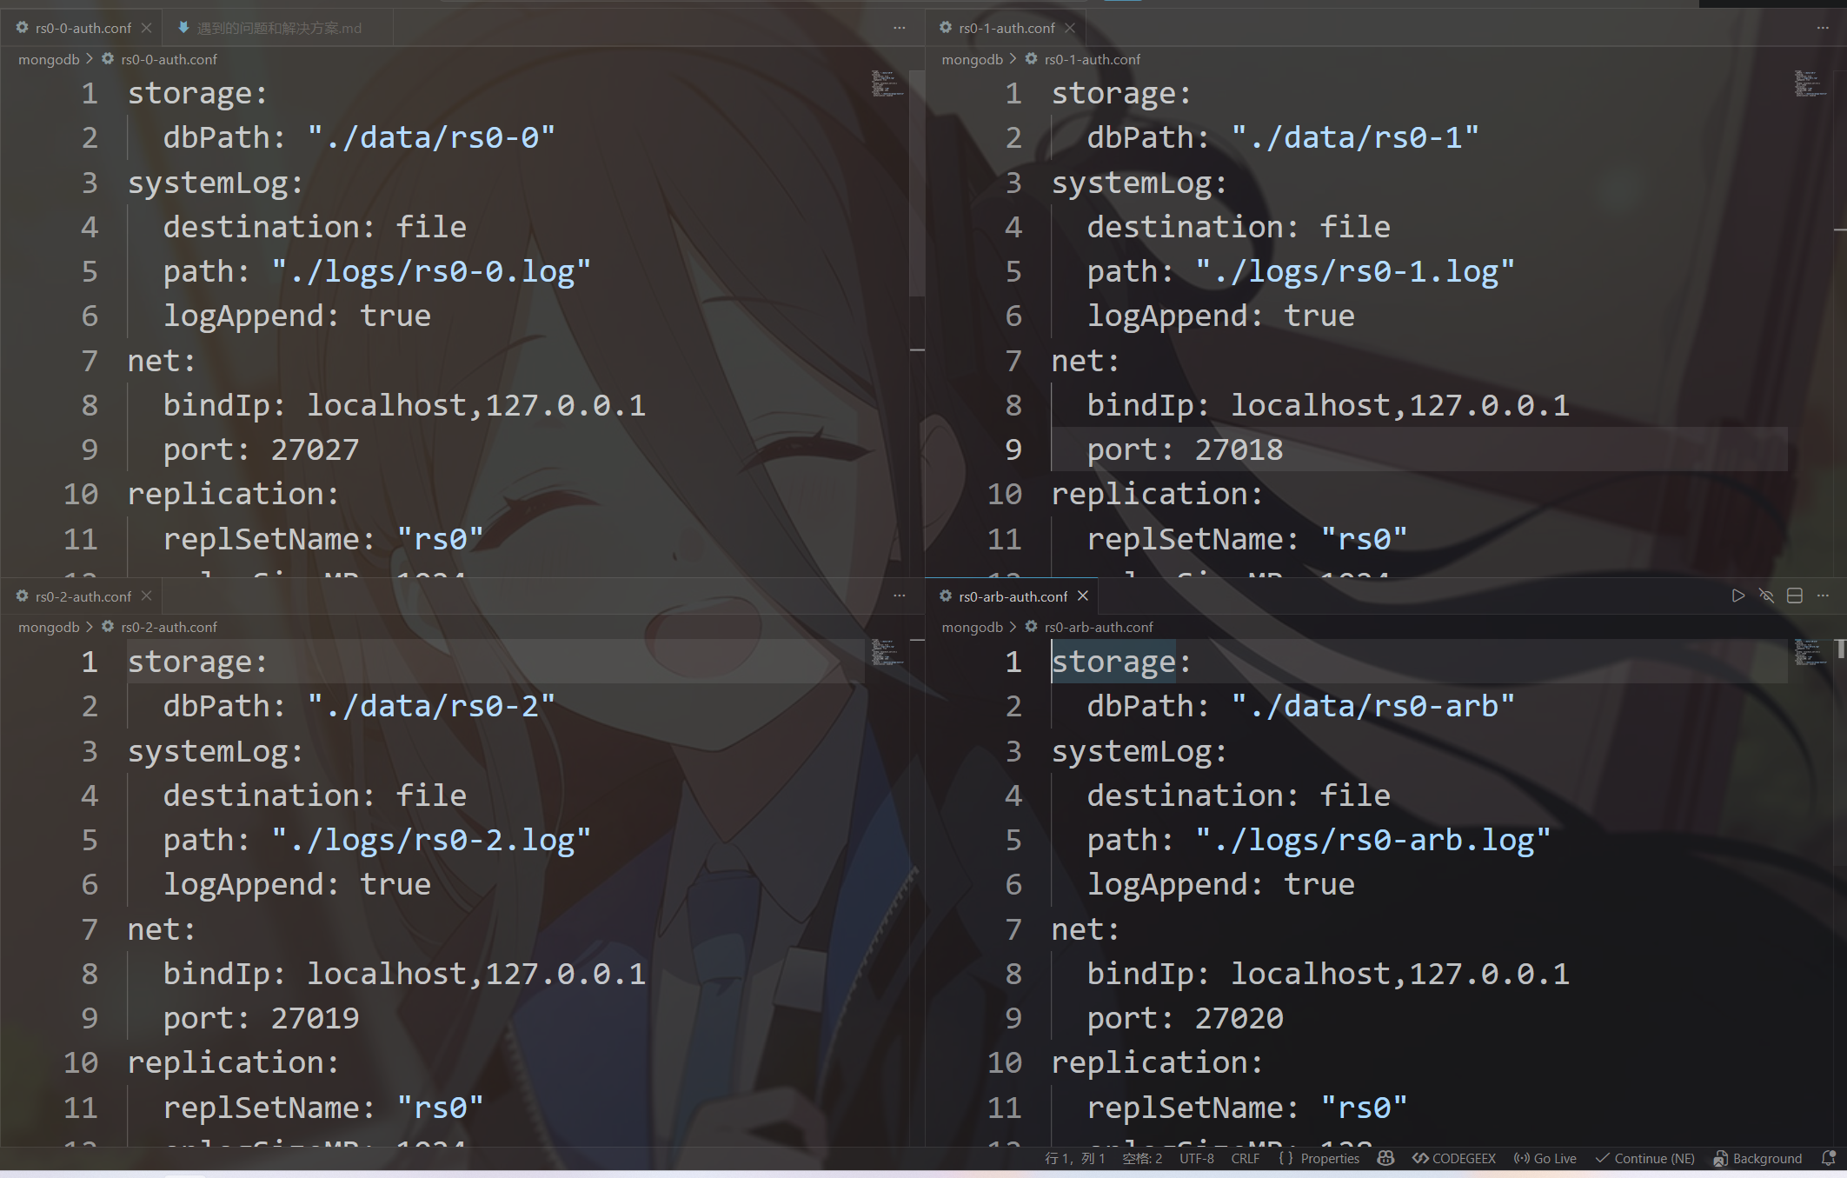
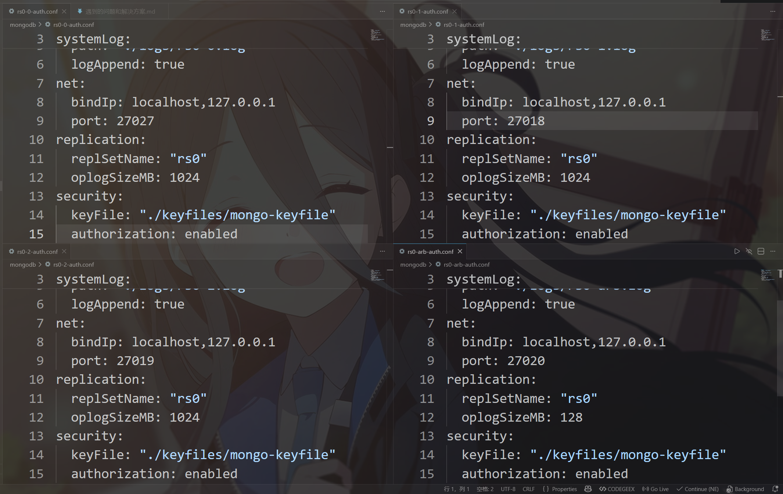
问题记录：启动 mongod.exe 时提示“Unrecognized option: storage.journal.enabled”。原因：MongoDB 7.0.12以上的版本（我这里是 8.3.2）已强制启用 journaling，并移除了 storage.journal.enabled 配置项，读取到该选项会报错。解决方法：打开所有配置文件（rs0-0-auth.conf、rs0-1-auth.conf、rs0-2-auth.conf、rs0-arb-auth.conf），删除或注释掉包含 storage.journal.enabled 的行，然后重新启动即可。注意：删除该选项是安全的，MongoDB 7.0 中 journaling 始终处于开启状态。

启动服务：

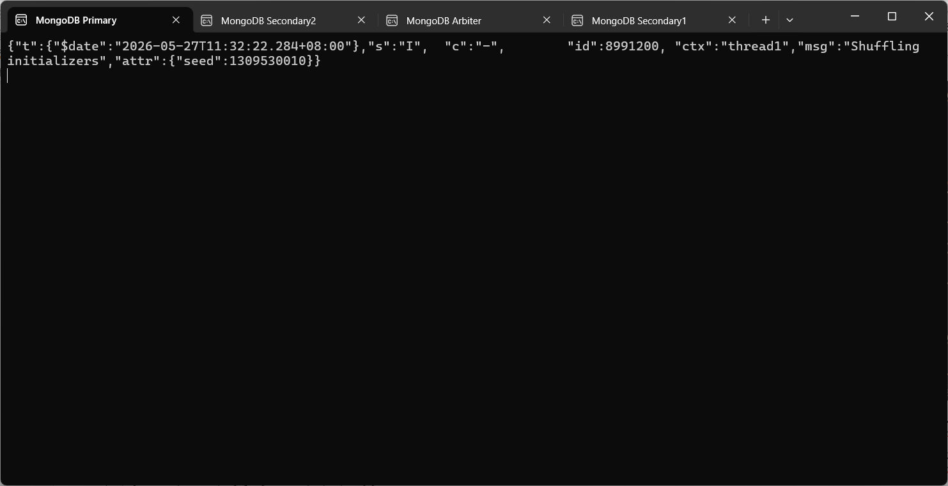

管理员用户验证
因为副本集已经以认证模式启动（配置文件中 authorization: enabled），此时 MongoDB 还没有任何用户。我需要立即创建一个管理员用户，否则无法执行任何数据库操作。连接到 MongoDB（利用 localhost 豁免机制，即使没有用户也可以连接）
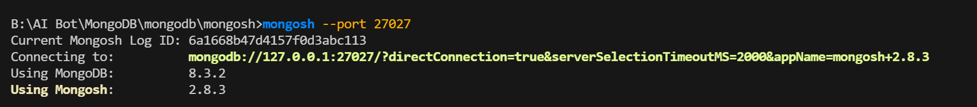

切换到 admin 数据库并创建 root 管理员用户：
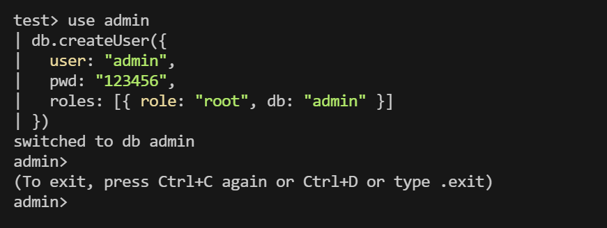
验证认证：

实验思考：
- 为什么 MongoDB 副本集启用认证时必须保证所有节点使用完全相同的 Keyfile 密钥文件？
因为 Keyfile 是副本集内部节点之间进行身份验证的唯一凭证。每个节点启动时都会读取该密钥文件，并在与其他节点通信时使用该密钥进行加密和认证。如果密钥文件内容不一致，节点间无法完成相互认证，会导致节点无法加入副本集，甚至造成选举失败或集群分裂。因此，必须确保所有节点的密钥文件完全相同。
- 在实验过程中遇到了“Unrecognized option: storage.journal.enabled”的错误，原因是什么？如何解决？
该错误出现在 MongoDB 7.0.12 以上版本（本实验使用 8.3.2）。新版本中 MongoDB 已强制启用 journaling（预写日志），因此不再支持 storage.journal.enabled 配置项。如果配置文件中包含该选项，MongoDB 会将其识别为无效参数并拒绝启动。解决方法是将所有节点配置文件中的 storage.journal.enabled: true 行删除或注释掉，因为 journaling 默认始终开启，删除该选项是安全的。
- 在没有任何用户的情况下，为什么能够先连接到 MongoDB 并创建管理员用户？这利用了 MongoDB 的什么机制？
这利用了 MongoDB 的 localhost 豁免机制（Localhost Exception）。当 MongoDB 实例启用了授权（authorization: enabled），但尚未创建任何用户时，允许通过本地（localhost）接口进行连接，并且只允许执行 createUser 操作。这是为了防止管理员因无法认证而被锁在系统之外。一旦创建了第一个管理员用户，该豁免机制自动失效，后续连接必须提供用户名和密码。
- Keyfile 认证方式有哪些优缺点？生产环境中应如何加强安全？
优点：配置简单，适合内部网络环境，能够自动启用节点间认证。
缺点：密钥文件需要安全分发和存储，更换密钥需重启所有节点，不支持动态轮换。
生产环境中应加强安全：使用 icacls（Windows）或 chmod 400（Linux）严格限制密钥文件权限，仅允许 MongoDB 进程读取；定期更换密钥并重启集群；结合网络隔离（防火墙、安全组）限制端口访问；考虑升级到 X.509 证书认证以获得更强的安全性。
- 实验中为何要先以认证模式启动节点，然后才能创建用户？如果先以无认证模式启动创建用户，再启用认证，有何不同？
两种方式都是可行的。本实验直接以认证模式启动，利用 localhost 豁免机制创建用户，简化了步骤。若先以无认证模式启动创建用户，再切换到认证模式，需要额外停止和重启节点，步骤稍多但同样有效。推荐的做法是：首次配置时直接使用带认证的配置文件启动，然后立即创建管理员用户。

实验总结：
通过本次实验，我成功在 Windows 环境下为 MongoDB 副本集部署了基于 Keyfiles 的访问控制。整个实验过程包括：生成符合要求的 Base64 密钥文件、设置严格的密钥文件权限、修改四个节点（主节点、两个从节点、一个仲裁节点）的配置文件以添加 security.keyFile 和 authorization: enabled 选项、启动带认证的副本集、利用 localhost 豁免机制创建管理员用户和应用用户，最后验证认证连接及权限控制效果。
在实验过程中遇到的主要问题是 MongoDB 8.3.2 版本不再支持 storage.journal.enabled 配置项，导致节点启动失败。通过查阅 MongoDB 官方文档和错误提示，我了解到高版本已强制启用 journaling，删除该选项后节点顺利启动。这个问题的解决让我认识到不同版本间的配置差异，并学会了如何快速定位和修正配置文件错误。
实验验证结果表明：未提供用户名密码时无法执行任何数据库操作；使用管理员账户（admin）可以正常管理所有数据库；应用用户（appUser）仅能在 test 数据库执行读写操作，符合预期权限。副本集内部节点间通过相同的 Keyfile 完成认证，rs.status() 显示所有成员健康，数据同步正常。
本次实验使我深入理解了 MongoDB 安全机制的核心：内部认证（节点间）与客户端授权（用户角色）分离。Keyfile 负责集群内部信任，而基于角色的访问控制（RBAC）则管理客户端的操作权限。掌握了密钥文件生成、权限设置、配置文件的正确语法（YAML 缩进）、用户创建与角色分配等实用技能，为今后在生产环境中部署安全的 MongoDB 副本集奠定了坚实基础。
通过本次实验，我更加体会到安全配置的重要性：密钥文件必须严格保护、密码应使用强密码策略、认证数据库应明确指定。这些最佳实践将直接应用于后续的数据库运维工作中。

